So hält die Blütenfreude zum Muttertag ein ganzes Jahr lang
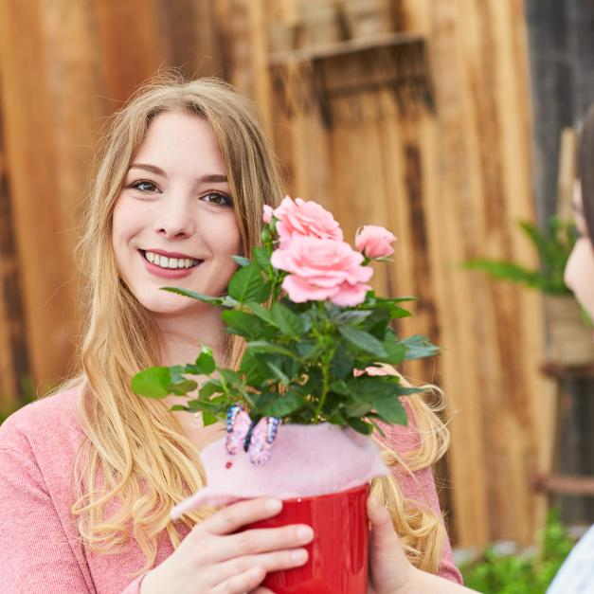
(GMH/BVE) Monatelang Freude schenken: Statt eines großen Blumenstraußes darf es an Muttertag zur Abwechslung auch mal ein Blütenabo sein. Dabei bekommt die Mama eine tolle Blühpflanze mit einem Gutschein über elf weitere Schönheiten für die nächsten Monate. Denn so hält die Blumenfreude ein ganzes Jahr lang. Die Umsetzung gelingt einfach: Im gärtnerischen Fachhandel gibt es stets saisonale Schönheiten, die sich passend zur Jahreszeit als Geschenk eignen.
Bildnachweis: GMH/BVE

Bildunterschrift: Zwölfmal im Jahr Freude: Ein Blütenabo zum Muttertag verspricht jeden Monat eine saisonale Schönheit aus dem Gartenfachhandel – zum Beispiel eine blühende Topfrose im Juni.

Bilddaten in höherer Auflösung unter:
https://www.gruenes-medienhaus.de/download/2022/04/GMH_2022_15_01.jpg

Zwölf Mal Blütenfreude
Wie heißt es so schön im Volksmund? Jeder Tag ist Muttertag. Denn noch immer übernehmen viele Frauen einen Großteil von Haushalt, Erziehung und Pflege in der Familie. Da ist ein Dankeschön einmal im Jahr eigentlich zu wenig. Wer mehr möchte, kann sich am 8. Mai mit einem Gutschein fürs ganze Jahr behelfen. Er verspricht jeden Monat eine blühende Überraschung. So bekommt die Mama zwar nicht täglich, aber doch zumindest zwölf Mal eine schöne Aufmerksamkeit als Dankeschön.
Topfrosen im Juni
Das Abonnement beginnt idealerweise mit einem Symbol für den Frühling: Ein tolles Muttertagsgeschenk ist zum Beispiel eine Glockenblume (wissenschaftlicher Name: Campanula) mit zarten weißen oder blauen Blüten. In einem passenden Übertopf und mit einem hübschen Dekostecker versehen, ist die Pflanze eine wunderschöne Tischdekoration. Im Juni, wenn Rosen ihre schönste Zeit haben, erfreut eine Topfrose (Rosa) sicherlich das Herz der Mama. Im Juli als Sinnbild für den Sommer eignet sich die Bougainvillea (Bougainvillea). Mit Blütenständen in leuchtendem Pink oder Magenta bringt die prächtige Kletterpflanze mediterranes Flair auf Balkon und Terrasse.
Herbst mit Blüten begrüßen
Im August neigt sich der Sommer dem Ende entgegen. Eine Topfchrysantheme (Chrysanthemum) weckt Vorfreude auf den Herbst und bereitet lange Freude. Im September beginnt der große Auftritt der anmutigen Alpenveilchen (Cyclamen) als schöne Zimmerpflanze. Die große Auswahl reicht von Blüten in reinem Weiß über zart Rosa bis hin zu intensivem Rot. Im Oktober, wenn es draußen langsam kalt wird und das Leben wieder mehr drinnen stattfindet, verschönert eine dauerblühende Zimmer-Azalee (Rhododendron) das Wohnzimmer. Die mehrjährigen Pflanzen fühlen sich an einem hellen, kühlen Standort besonders lange wohl.
Winterliche Fensterbank verschönern
November ist der Monat von Amaryllis oder Ritterstern (Hippeastrum). Aus einer dicken Zwiebel treibt jetzt der Blütenstand mit den Knospen, die sich nach und nach in voller Schönheit entfalten. Im Dezember ist ein blühender Weihnachtsstern (Euphorbia) ein Muss. Die Pflanze verbreitet mit ihren rotleuchtenden Hochblättern Adventsstimmung in der Wohnung. Im Januar stillt eine blühende Schmetterlingsorchidee (Phalaenopsis) den Wunsch nach extravaganten Blüten. An einem warmen Fensterplatz ohne pralle Sonne bleiben sie besonders lange schön.
Bunt in den Frühling starten
Im Februar hält der Fachhandel bereits eine große Auswahl an Frühlingsblühern bereit. Stellt sich die Mama vorgezogene Tulpen (Tulipa) vors Fenster, blieben diese sehr lange schön und können anschließend ausgepflanzt werden. Im März ist dann definitiv Schluss mit Wintergrau. Als passendes Geschenk im Muttertagsabo bietet sich jetzt ein hübsch bepflanzter Weidenkorb mit vielen bunten Blüten an, die mindestens bis Ostern Freude bereiten. Im April werden bereits die ersten Sommerblüher für Beet und Balkon im Fachhandel angeboten. Bei milder Witterung dürfen Geranien (Pelargonium), Petunien (Petunia) und Co. bereits nach draußen. Außerdem heißt es jetzt, den Gutschein für den nächsten Muttertag vorzubereiten. Denn auf die blühenden Überraschungen Monat für Monat möchte die Mama bestimmt auch in Zukunft nicht verzichten.

[Kastenelement]
============
Expertenwissen aus der Gärtnerei
Sind Sie unsicher, welche Topfpflanze gerade blüht und Saison hat? Geballtes Fachwissen und fundierte Beratung gibt es im Gartenhandel. Der Bundesverband der Einzelhandelsgärtnereien ermöglicht auf seiner Internetseite die Suche der Experten in Sachen Grün nach Postleitzahl und gibt wertvolle Tipps rund ums Thema Pflanze. Mehr unter: www.ihre-gaertnerei.de .

